**ELŐTERJESZTÉS**

**Szombathely Megyei Jogú Város Közgyűlése**

**2023. május 25-ei ülésére**

**KIEGÉSZÍTŐ BESZÁMOLÓ**

**az előző Közgyűlés óta eltelt időszak fontosabb eseményeiről és a polgármester átruházott hatáskörben hozott döntéseiről**

**Tisztelt Közgyűlés!**

**2023. május 15-én** Horváth Soma alpolgármester úr részt vett a Savaria Múzeumban tartott sajtótájékoztatón.

**Május 16-án az** immár negyedik alkalommal elinduló Érezd Szombathelyt! programsorozat kulturális és turisztikai kavalkádjáról tartottunk sajtótájékoztatót. Az idei évben több mint 25 helyszínen 100-nál is több program várja májustól szeptemberig szinte valamennyi hétvégén a kultúrakedvelő közönséget. Az eseménysorozatról Horváth Soma kultúráért is felelős alpolgármester úrral; Grünwald Stefánia, a Savaria Turizmus NKft. ügyvezetőjével; Horváth Zoltán, az AGORA Savaria Kulturális és Médiaközpont NKft. ügyvezetőjével; Kovács Géza, a Mesebolt Bábszínház igazgatójával és Koltai Ferenc, a Székesegyházért Alapítvány kuratóriumi tagjával számoltunk be.

E napon Bokányi Adrienn tanácsnok asszony a Strong Cities Network munkatársával való beszélgetésen vett részt Németh Ákos tanácsnok úrral és Kelemen Krisztián képviselő úrral.

**Május 17-én** a Megyei Jogú Városok Szövetségének (MJVSZ) Jegyzői Kollégiuma Szombathelyen tartotta soros szakmai tanácskozását. A rendezvényt megnyitottam, majd szakmai tanácskozásra került sor, melynek részleteiről sajtótájékoztatón számolt be dr. Szekeres Antal, Debrecen Megyei Jogú Város címzetes főjegyzője, az MJVSZ Jegyzői Kollégium elnöke és dr. Károlyi Ákos, Szombathely Megyei Jogú Város jegyzője. Az eseményen részt vettek dr. Horváth Attila és Horváth Soma alpolgármester urak, valamint Bokányi Adrienn és Szuhai Viktor tanácsnokok is.

E napon sajtótájékoztatót tartottunk a Víztoronyban a folytatódó Ébredj Szombathely! programsorozatról dr. László Győző alpolgármester úrral és Kalmár Attilával, a rendező Pannonsport Kft. ügyvezetőjével.

E napon Horváth Soma alpolgármester úr köszöntő beszédet mondott a Berzsenyi Dániel Könyvtárban tartott összmunkatársi értekezleten, délután pedig a Politika és művészet 1968–1983 című konferencián a Szombathelyi Képtárban.

E napon Szuhai Viktor tanácsnok úr a Német Nemzetiségi Önkormányzatok rendkívüli ülésén vett részt a Reguly Iskolában.

E napon Bokányi Adrienn tanácsnok asszony részt vett „A hidrogén a jövő?” rendezvényen, ahol Németh Ákos tanácsnok úrral együtt sajtótájékoztatót tartott. Ezt követően az ELTE Savaria Egyetemi Központ és a Vas Megyei Kereskedelmi és Iparkamara közös „Üzleti ismeretek a gyakorlatban” képzés keretén belül megvalósult projektmunkák zsűrijében vett részt.

E napon Németh Ákos tanácsnok úr az Eötvös Loránd Tudományegyetem Társadalomtudományi Kar, Köz-gazdaságtudományi Intézet oktatói és hallgatói előtt adta elő a város zöld törekvéseiről szóló előadását. Az esemény a „Marketing going green. A fenntarthatóság kontextusai és a fenntarthatósággal összefüggő szemléletformálás lehetőségei a zöld marketing kontextusában” projekt keretében valósult meg. A projekt a Nemzeti Tehetség Program által támogatott NTP-INNOV-22-0036 pályázat keretében zajlik.

E napon Németh Ákos tanácsnok úr a Dési Huber István Általános Iskolában az Abud Mérnökiroda közre-működésével részt vett a második JUSTNature műhelymunkán, melynek első részében az iskola diákjaival, második részében szülőkkel és a fejleszteni kívánt területek környezetében élő lakosokkal zajlott a közös munka.

**Május 18-án** dr. Horváth Attila alpolgármester úr a Kiskar utcában tartott sajtótájékoztatót a csatornafedél-rekonstrukciós programmal kapcsolatban.

E napon Horváth Soma alpolgármester úr Bokányi Adrienn tanácsnok asszonnyal sajtótájékoztatót tartott a városi utcatakarítással kapcsolatban az Éhen Gyula téren.

E napon Szuhai Viktor tanácsnok úr a „Munkaerőpiaci helyzetkép, munkaerőtoborzás külföldről” c. előadáson vett részt a Vas Megyei Kereskedelmi és Iparkamarában.

**Május 19-én** a Quadrille-bemutató kizárólagos magyarországi helyszíne - ahogy minden évben – Szombathely volt. 2023-ban is köszöntöttem a résztvevőket és Horváth Soma alpolgármesterrel úrral közösen sípszóval nyitottuk meg az eseményt a Fő téren, ahol 400 szombathelyi diák vett részt.

E napon a „Savaria Jövőjéért közösségfejlesztés” című projekt keretén belül tartandó eredménykommunikációval egybekötött Streetball-rendezvény zajlott a 11-es Huszár úti új streetball pályán. Az eseményen Bokányi Adrienn tanácsnok asszony, az érintett körzet képviselőjeként megnyitóbeszédben ismertette a projekt részleteit, majd a pálya hivatalos felavatása során az önkormányzat csapata, illetve a közterület-felügyelet kollégái mérték össze kosárlabdatudásukat. A meccs után a Neumann János Általános Iskola kisdiákjai a FALCO KC SZOMBATHELY két kosárlabdázójával dobóversenyen vehettek részt.

**Május 20-án** a 75 éve létrehozott Országos Mentőszolgálat jubileuma alkalmából rendezték meg Szombathelyen a Vasi Mentők Napját, melynek megnyitóján az Országos Mentésügyi Alapítvány egy félautomata defibrillátort ajánlott fel a városnak. Az eszközt Köcse Tamás vezető mentőtiszt adta át nekem, mely a Kalandváros pénztárába fog kerülni.

E napon részt vettem a 15 éves Szombathely Center családi napján.

E napon Szuhai Viktor tanácsnok úr a Savaria Szépe Szépségverseny – Jótékonysági Esten vett részt Bükfürdőn, a Caramell Hotelben.

**Május 22-24-ig** Németh Ákos tanácsnok úr Hamburgba utazott a KARMA Hamburg Kick-off meetingre, ahol előadást tartott a körforgásos gazdaságról Szombathely tekintetében.

**Május 24-én** a Segítés Városa program részeként elsősegélykártyákat adtunk át a Szivárvány Óvodában dr. László Győző alpolgármester úrral.

E napon a bírósági ülnökök eskütételén és megbízólevelük átadásának ünnepségén köszöntőbeszédet mondtam.

E napon Bokányi Adrienn tanácsnok asszony az ELTE Savaria Egyetemi Központ és a Vas Megyei Kereskedelmi és Iparkamara közös „Üzleti ismeretek a gyakorlatban” képzés keretén belül megvalósult projektmunkák második körének zsűrijében vett részt.

E napon Horváth Soma alpolgármester úr részt vett Kiss Virág Petra festőművész az „Új köztéri alkotás születik a Derkovitson” című alkotásával kapcsolatos sajtótájékoztatón, a Szűrcsapó utca 24. számnál lévő buszmegállónál.

**Május 25-én** Bokányi Adrienn tanácsnok asszony beszédet mondott az V. Szombathelyi Robotépítő Verseny megnyitóján.

**1.**

**Tisztelt Közgyűlés!**

A Szombathely, Szent Márton utca burkolat felújítását megelőző közmű rekonstrukciók miatt a Szent Márton utcában forgalomkorlátozásra kerül sor, fél-fél pályás lezárás mellett, irányonként 1-1 forgalmi sávon tud haladni a forgalom.

A korlátozás érinti a menetrendszerinti autóbusz közlekedést is.

A Blaguss Agora Hungary Kft. az Önkormányzattal történt többszöri egyeztetést követően megküldte az autóbuszok terelési tervét, valamint a forgalomtechnikai javaslatukat, mely jelen előterjesztés mellékletét képezi.

Az autóbuszok módosított útvonalon történő közlekedése 2023. június 12-től előreláthatólag 1,5 hónapot vesz igénybe, többletköltség nem jelentkezik.

A Városstratégiai, Idegenforgalmi és Sport Bizottság a 2023. május 23-i ülésén az alábbi döntést hozta:

107/2023. (V.23.) VISB számú határozat

A Városstratégiai, Idegenforgalmi és Sport Bizottság megtárgyalta a „Tájékoztató a Szombathely, Szent Márton utca burkolat felújítását megelőző közmű rekonstrukciók miatt a menetrendszerinti autóbusz közlekedés változtatásáról” című előterjesztést, és Szombathely Megyei Jogú Város Önkormányzatának Szervezeti és Működési Szabályzatáról szóló 18/2019. (X.31.) önkormányzati rendelet 54. § (1) bekezdés 25. pontja alapján a Bizottság az előterjesztésben leírt forgalmi rend változtatásokkal egyetért.

Kérem a Tisztelt Közgyűlést, hogy a csatolt dokumentum alapján a fenti tájékoztatást elfogadni szíveskedjen.

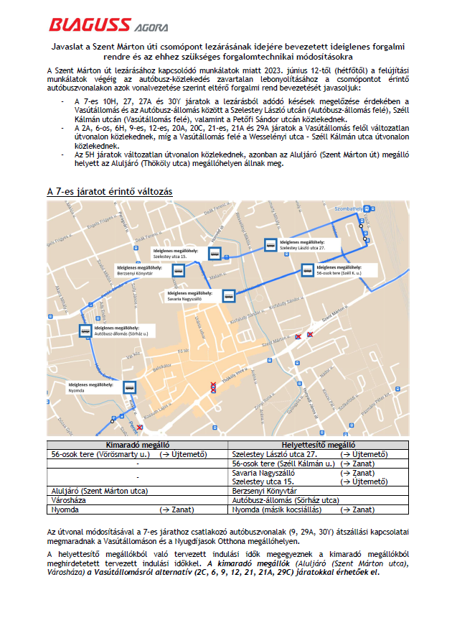

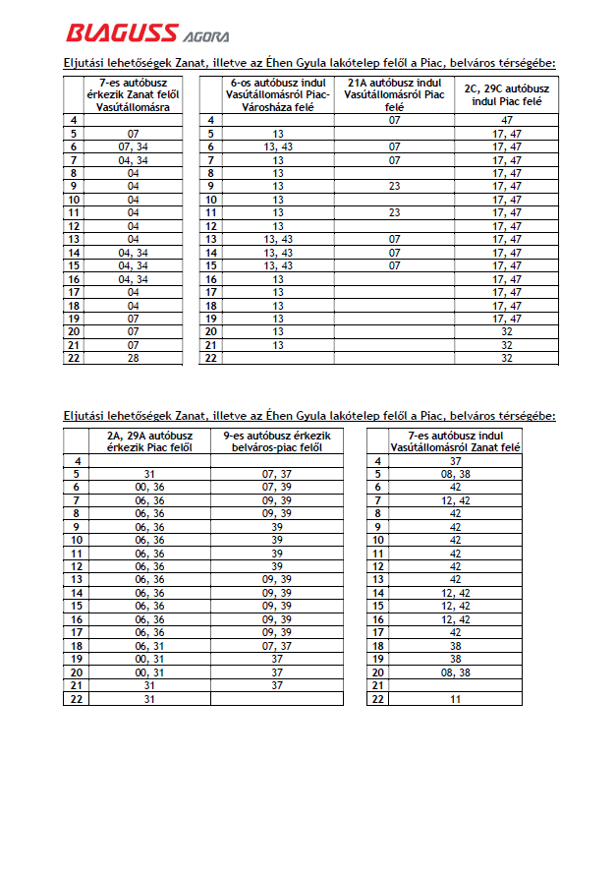

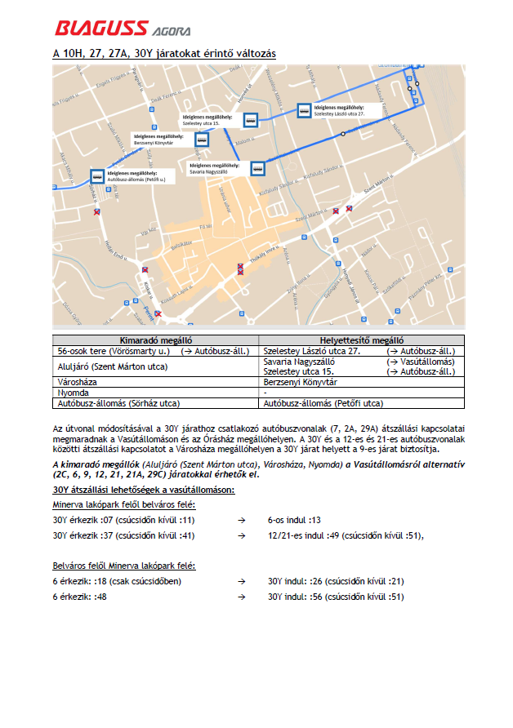

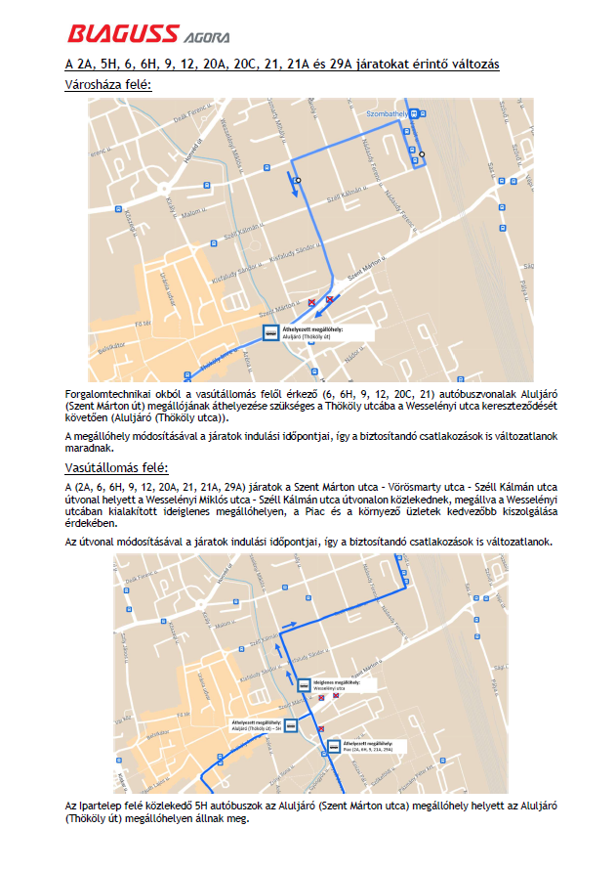

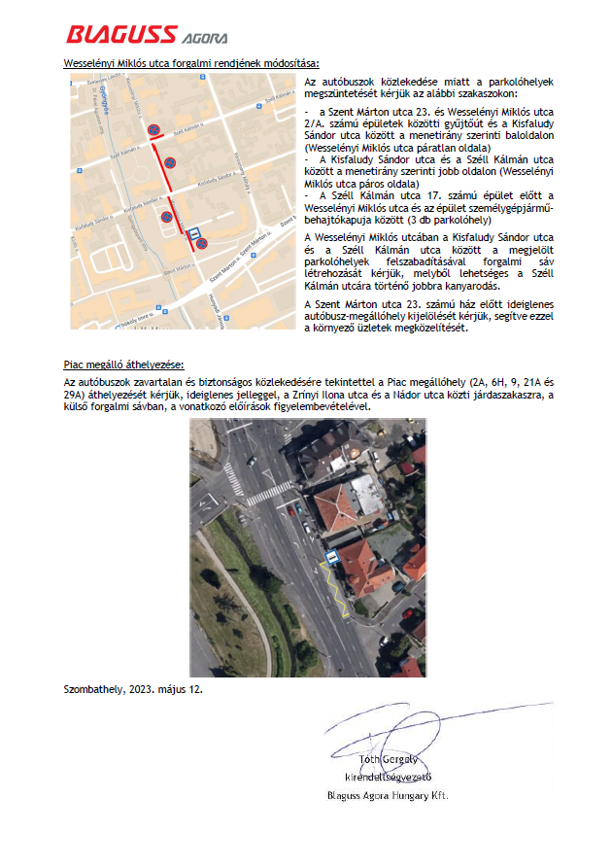

**2.**

**Tisztelt Közgyűlés!**

Az SZMSZ 74. §-a alapján a Közgyűlés által átruházott hatáskörben hozott intézkedéséről a polgármester a Közgyűlés következő ülésén köteles tájékoztatást adni.

Az előző Közgyűlés óta, a 2023. április 25. – május 22. közötti időszakban az átruházott hatáskörben hozott polgármesteri döntések száma az alábbiak szerint alakult:

|  |  |
| --- | --- |
| ***Átruházott hatáskörök önkormányzati rendelet szerint*** | ***Meghozott döntések száma*** |
| **A személyes gondoskodást nyújtó szociális és gyermekjóléti ellátások térítési díjáról szóló 11/1993. (IV.1.) önkormányzati rendelet** | |
| 1. a személyi térítési díj összegének megállapítása, ha a kötelezett az intézményvezető döntésének jogszerűségét vitatja, vagy méltányosságból annak csökkentését, illetve elengedését kéri | 270 |
| **A helyiségbérlet szabályairól szóló 17/2006. (V.25.) önkormányzati rendelet** | |
| 1. bérlő kijelölése | 2 |
| **A lakáshoz jutás, a lakbérek és a lakbértámogatás, az önkormányzat által a lakásvásárláshoz és építéshez nyújtható támogatások szabályai megállapításáról szóló 36/2010. (XII.1.) önkormányzati rendelet** | |
| 1. Nyugdíjas Bérlők Házában bérlőkijelölés | 1 |
| 1. MOP-Házban elhelyezésre kerülő szálláshasználó kijelölése | 2 |
| **A közterület használatának szabályairól szóló 2/2011. (I.31.) önkormányzati rendelet** | |
| 1. közterület-használattal kapcsolatos feladatok ellátása | 75 |
| **A környezet- és természetvédelem helyi szabályairól szóló 33/2012. (XI.12.) önkormányzati rendelet** | |
| 1. közterületen tartandó szabadtéri rendezvény zajkibocsátási határértékének megállapítása | 7 |
| **Szombathely Megyei Jogú Város Önkormányzata közútkezelői hatáskörei átruházásáról szóló 7/2013. (III.6.) önkormányzati rendelet** | |
| 1. egyes, a közúti közlekedésről szóló 1988. évi I. törvényben meghatározott hatáskörök gyakorlása | 59 |
| **Szombathely Megyei Jogú Város Önkormányzata vagyonáról szóló 40/2014. (XII.23.) önkormányzati rendelet** | |
| 1. a tulajdonosi jogok gyakorlása 15 millió forint egyedi forgalmi értéket el nem érő forgalomképes ingatlan és ingó vagyon esetében | 9 |
| **A települési támogatás keretében nyújtott ellátások és a szociális szolgáltatások helyi szabályzásáról szóló 8/2015. (II.27.) önkormányzati rendelet** | |
| 1. települési támogatások megállapítása iránti eljárás, köztemetés elrendelése | 305 |
| **A településkép védelméről szóló 26/2017. (XII.20.) önkormányzati rendelet** | |
| 1. településképi bejelentés tudomásul vétele | 12 |
| 1. településképi vélemény | 1 |
| **Szombathely Megyei Jogú Város Önkormányzatának Szervezeti és Működési Szabályzatáról szóló 18/2019. (X.31.) önkormányzati rendelet** | |
| 1. az ajánlatkérő nevében a közbeszerzési eljárást lezáró döntés meghozatala | 1 |
| **Összesen:** | **744** |

E döntések közül a Magyarország helyi önkormányzatairól szóló 2011. évi CLXXXIX. törvény 52. § (2) bekezdése alapján nem hatósági döntésként a Vas Vármegyei Kormányhivatalnak 89 határozat került megküldésre.

Kérem a Tisztelt Közgyűlést, hogy a tájékoztatót elfogadni szíveskedjen.

Kérem a Tisztelt Közgyűlést, hogy az előterjesztésben foglaltakat megtárgyalni, és a határozati javaslatokat elfogadni szíveskedjék.

**Szombathely, 2023. május 25.**

**/: Dr. Nemény András:/**

**I.**

**HATÁROZATI JAVASLAT**

**……/2023. (V.25.) Kgy. számú határozat**

A Közgyűlés a Szombathely, Szent Márton utca burkolat felújítását megelőző közmű rekonstrukciók miatt a menetrendszerinti autóbusz közlekedés változásával kapcsolatos tájékoztatót tudomásul veszi.

**Felelős:**  Dr. Nemény András, polgármester

Horváth Soma, alpolgármester

Dr. Károlyi Ákos, jegyző

(A végrehajtás előkészítéséért:

Kalmár Ervin, a Városüzemeltetési Osztály vezetője)

**Határidő:** azonnal

**II.**

**HATÁROZATI JAVASLAT**

**……/2023. (V.25.) Kgy. számú határozat**

Szombathely Megyei Jogú Város Közgyűlése az SZMSZ 74. §-a alapján az átruházott hatáskörben hozott intézkedésekről adott tájékoztatást az előterjesztés szerinti tartalommal tudomásul veszi.

**Felelős:** Dr. Nemény András polgármester

Dr. Károlyi Ákos jegyző

(A végrehajtásért felelős:

Nagyné Dr. Gats Andrea, a Jogi és Képviselői Osztály vezetője)

**Határidő:** azonnal